**Virtual Skills Competition**

**Web Technologies**

**Speedtest Challenge**

1. **Pattern**

Buatlah background image dengan pattern bergaris apapun yang berulang setiap 100x100 pixel, dan simpan gambar tersebut menjadi 1920x1080 px dengan nama pattern.png

**B. Doorprize Winner**

Buatlah sebuah halaman dengan HTML, CSS dan Javascript untuk mengacak angka doorprize yang akan didapatkan. User dapat menginput jumlah peserta yang bisa mendapat doorprize. Jika ingin mengacak undian, user hanya perlu mengklik tombol “Acak” lalu pengacakan dimulai.

Setelah pengacakan, user ingin melihat proses pengacakan (lihat video.mp4) berlangsung selama 3 detik sebelum hasilnya muncul. Lalu, angka yang sudah pernah muncul maka tidak dapat muncul lagi untuk kedua kalinya. Dan jika semua angka sudah pernah muncul, maka semua angka bisa muncul kembali.

Dilarang menggunakan framework atau library apapun.

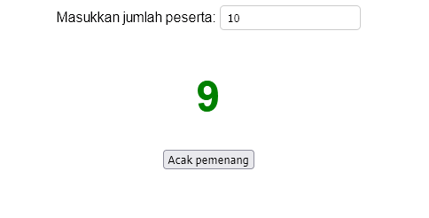

**C. 3D Person Card**

Anda diminta untuk membuat sebuah card dengan layout seperti gambar di bawah. Card tersebut harus memiliki efek rotasi yang mengikuti posisi mouse. Untuk lebih jelasnya silakan lihat video.mp4. Buatlah menggunakan HTML, CSS dan JS

Dilarang menggunakan framework atau library apapun.



**D. Image Slider**

Buatlah sebuah image slider dengan tombol *prev* dan *next*. Jika diklik salah satu tombol tersebut, maka gambar akan bergeser dengan animasi ke sesuai arah yang dituju. Jika sudah berada di posisi gambar terakhir, maka hilangkan tombol *next*. Dan jika sedang berada di gambar pertama, maka hilangkan tombol *prev*. Lihat video.mp4 untuk contoh.

Hanya diperbolehkan menggunakan HTML, CSS, dan Vanilla JS

**E. PHP Calculator**

Buatlah sebuah kalkulator dengan PHP untuk kalkulasi dua angka dengan sebuah operator. Hasil kalkulasi akan ditampilkan jika form tersebut disubmit.

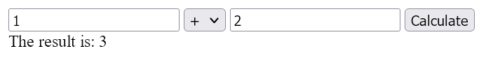

**INSTRUKSI PENGUMPULAN**

1. Upload file kamu di GitHub repository, pastikan repository tersebut publik.
2. Copy link repository, lalu masukkan ke google form. Link google form pengumpulan akan disampaikan ketika lomba.